Марков Николай Васильевич
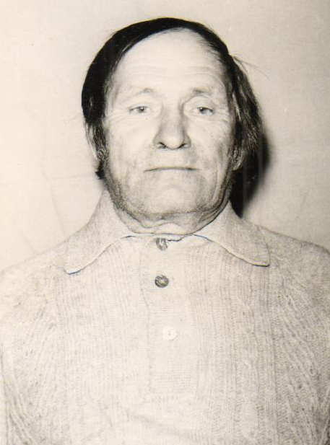
Родился в 1925 году.
Закончил 7 классов Пашинской школы. В 1943 году был призван в ряды Советской Армии. Воевал на Первом Белорусском фронте стрелком 23-го 2-го стрелкового полка. Был ранен при форсировании Днепра, лежал в госпитале в г. Красноярске.
После госпиталя снова вернулся на фронт, попал в Закарпатье.Участвовал в боях за освобождение г. Киева. В 1945 году уволен в запас из рядов Вооруженных Сил СССР по состоянию здоровья.
Работал председателем Пашинского сельского совета, в колхозе имени Ленина.
Награжден медалями «За боевые заслуги», «За победу над Германией», юбилейными медалями, орденом Великой Отечественной войны II степени.

